附件4
家庭教育100招
父母在教育孩子的过程中，总会遇上这样那样的问题。
例如：
怎样才能使孩子主动做功课，热爱学习？
如何让孩子更懂事？
如何变孩子的缺点为优点？
如何让孩子学会管理情绪？
怎样使孩子集中注意力？
都说父母是孩子最好的老师，如何让家庭教育事半功倍呢？
人民日报发布家庭教育100招，供各位家长参考。

01
孩子总是照着你说的做，看起来十分乖巧听话，可是你不说，他就不做。如何让孩子学会主动呢？
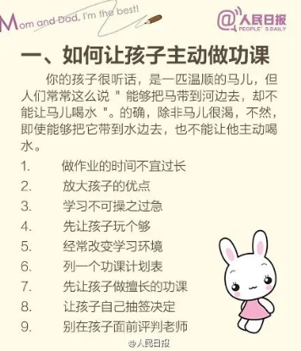

02
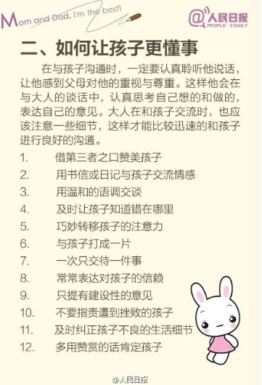
与孩子沟通交流时，家长也应该注意一些细节，认真聆听他说话。相处时，表现出对孩子的信赖，都可以让孩子更加懂事。

03
孩子总和父母发生冲突，父母必须尽力克服这种过渡期困难，让孩子慢慢地学会管理情绪。
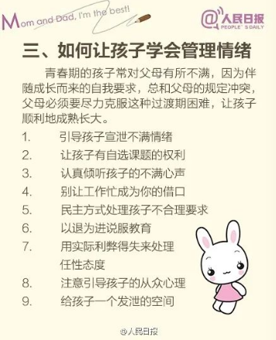

04
学习往往就是一种模式化的过程，孩子肯定会产生倦意。怎样让孩子热爱学习，也成了家长的难题。
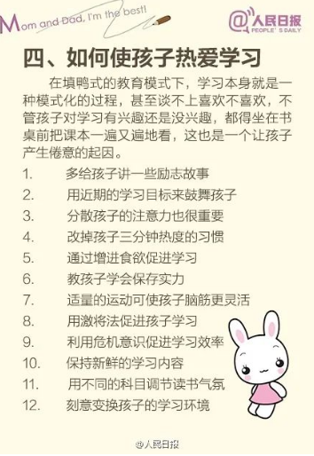
05
身为父母必须给予孩子适当的辅导和安慰，消除孩子的学习紧张情绪，让他们有自信、勇气去面对接踵而至的挑战。
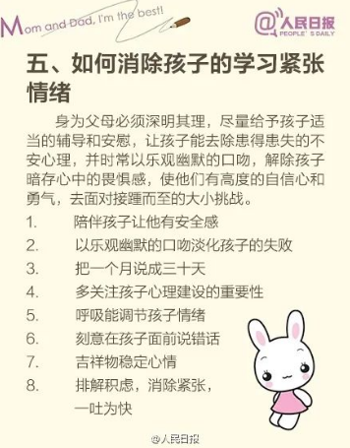

06
教孩子读书，孩子的注意力总是能被其他东西吸引，十分钟里有六分钟都在开小差，你该知道如何让孩子集中注意力。

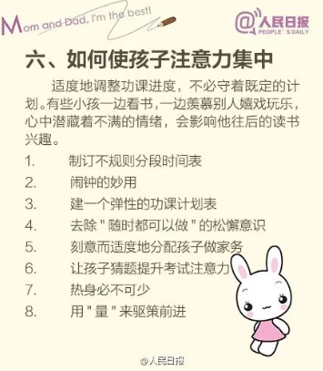

07
孩子一有消极情绪，就不愿意自己动手尝试，让孩子保持积极的心态更有助于他们的成长。

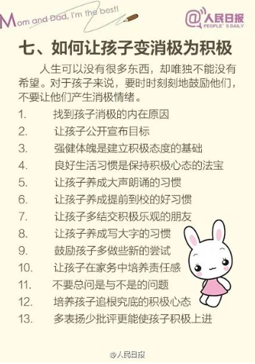
08
父母都希望孩子能创造属于自己的个性与未来，那就要先培养孩子的自信心，让孩子知道自己存在的价值。

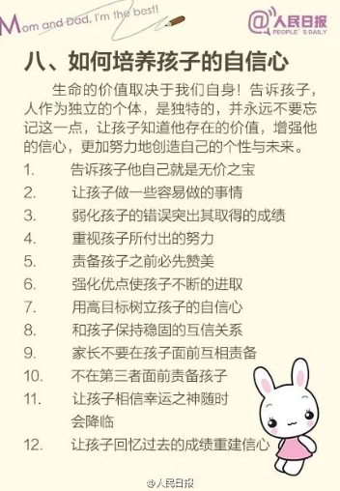
09
能力比较差的孩子，光培养自信心是不够的，消除他的自卑感才是关键！

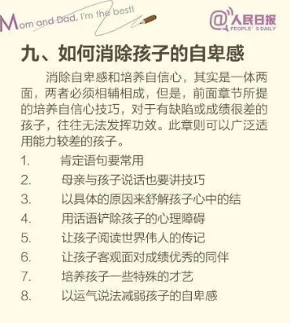

10
没有十全十美的人，孩子多少会有缺点，但如何正确纠正也是有大学问的。
